浙江省2006年10月高等教育自学考试
控制电机试题
课程代码：02614
一、单项选择题(本大题共15小题，每小题1分，共15分)
在每小题列出的四个备选项中只有一个是符合题目要求的，请将其代码填写在题后的括号内。错选、多选或未选均无分。
1.在下图所示的磁路中，线圈N₁、N₂中通入直流电流I₁、I₂，电流方向如图所示时，该磁路上的总磁动势为( )
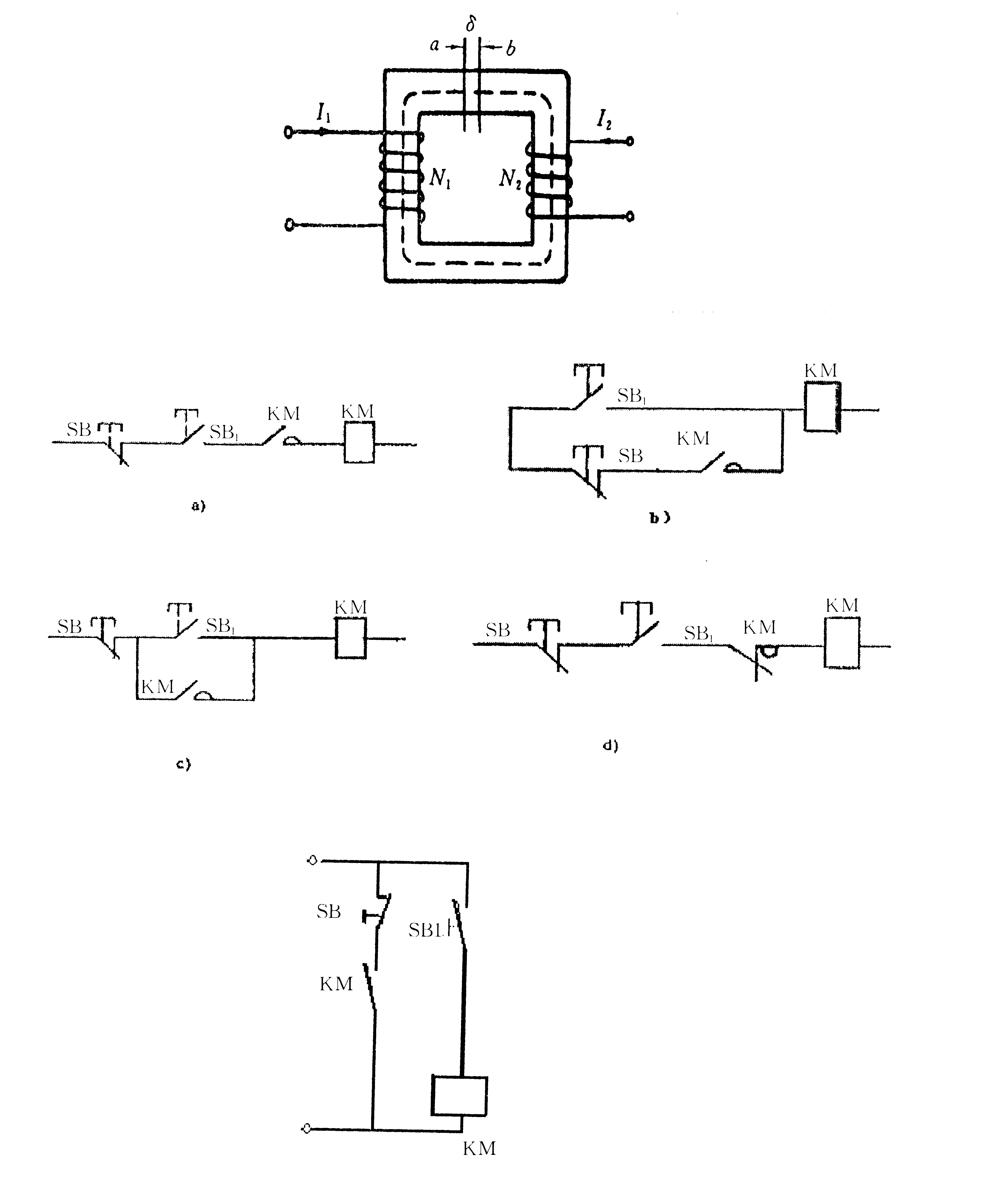
A.I₁N₁+I₂N₂ B.I₁N₁—I₂N₂
C.I₁N₁ D.I₂N₂
2.变压器中高压侧绕组的特点是( )
A．导线粗，匝数少 B.导线细，匝数少
C.导线细，匝数多 D.导线粗，匝数多
3.容量大于1800kVA的三相变压器一般不采用( )
A.Y/Y₀连接 B.Y/Y连接
C.Y₀/Y连接 D.Y/Δ连接
4.变压器并联运行条件中要求最为严格的是( )
A.各变压器的变比相等
B.各变压器的联结组相同
C.各变压器短路阻抗的标么值相等
D.短路电抗与短路电阻之比相等
5.直流电机作发电机运行时( )
A.E＜U，M,n方向相反 B.E＜U，M,n方向相同
C.E＞U，M,n方向相反 D.E＞U，M,n方向相同
6.以下哪项因素不致使直流电动机的机械特性硬度变化？( )
A.电枢回路串电阻 B.改变电枢电压
C.减弱磁场 D.增大励磁电流
7.直流电动机的励磁绕组由单独的直流电源供电称为( )
A.并励 B.串励
C.他励 D.复励
8.三相鼠笼式异步电动机的转速与下列量关系正确的是( )
A.转速与轴上的负载成正比 B.转速与电源电压成正比
C.转速与电源频率成正比 D.转速与三相励磁电流成正比
9.要使三相异步电动机反转，下述哪一种方法是正确的？( )
A.将两根电源线交换
B.将转子抽出，并沿轴向反转180°后再装入
C.将磁极拆出，沿轴向反转180°后再装入
D.将两个磁极绕组之间的接线头尾对调
10.异步电动机处于理想空载状态时，转差率为( )
A.s=0 B.s=1
C.0<s<1 D.s<0
11.异步电动机转差率越小转子铜耗( )
A.越大 B.越小
C.不变 D.不定
12.三相异步电动机的旋转方向由下列哪项决定？( )
A.电源电压大小 B.电源频率的高低
C.定子电流的相序 D.转子电流的频率
13.同步电机电枢绕组匝数增加，其同步电抗( )
A.增大 B.减小
C.不变 D.不确定
14.步进电动机的输出特性是( )
A.输出电压与转速成正比 B.输出电压与转角成正比
C.转速与脉冲量成正比 D.转速与脉冲频率成正比
15.在继电器接触器控制电路中，自锁环节的功能是( )
A.保证可靠停车 B.保证起动后持续运行
C.兼有点动功能 D.保证正反转不会同时作用
二、判断题（本大题共6小题，每小题1分，共6分）
判断下列各题，正确的在题后括号内打“√”，错的打“×”。
1.铁磁物质的相对磁导率稍大于1。( )
2.变压器在空载时，其电流的有功分量较小，而无功分量较大，因此空载运行的变压器，其功率因数很低。( )
3.直流电机的磁极和电枢的铁心选材,因是直流无铁损，故两者均可用整块铸钢。( )
4.三相异步电动机的转速取决于电源频率和极对数，而与转差率无关。( )
5.反接制动是改变电动机转子绕组中的电源相序，使电动机受到制动动力矩的作用而迅速停止的制动方法。( )
6.已知一台异步电动机供电电源频率为50Hz，额定转速为1420r/min，则该电动机一定为六极异步电动机。( )
三、填空题(本大题共7小题，每空1分，共8分)
请在每小题的空格中填上正确答案。错填、不填均无分。
1.按铁磁物质的磁性能分，铸铁应属于_______材料。
2.变压器的空载损耗主要为_______。
3.在他励直流电动机的几种调速方法中，_______调速方法效率最低。
4.对于已制好的直流电机，电枢电动势的大小取于电机的_______和_______。
5.增大绕线式异步电动机转子回路的电阻，其最大转矩_______。
6.一台500r/min,50Hz的同步电机，其极数是_______。
7.热继电器主要对电机起_______保护作用。
四、简答题(本大题共4小题，共20分)
1.变压器原、副方的额定电压的含义是什么？(5分)
2.如何改变他励直流电动机和感应电动机的转向？(4分)
3.说明异步电动机的机械负载增加时，电动机定、转子各物理量（电流、磁势）的变化过程。(6分)
4.什么叫同步电机？其感应电动势频率和转速有何关系？(5分)

五、计算题(本大题共4小题，共35分)
1.某50kVA、6000/230V的单相变压器，求：（1）变压器的变比；（2）高压绕组和低压绕组的额定电流；（3）当变压器在额定负载情况下，向功率因数为0.85的负载供电时，量得副边电压为220V，它输出的有功功率是多少？（10分）
2.一台他励直流电动机，额定电压U_{N}=220V，额定电流I_{N}=74A，额定转速n_{N}=1500rpm，额定效率η_{N}=0.89，电枢回路电阻R_{a}=0.2Ω，求：(8分)
(1)额定状态下的反电动势
(2)额定电磁转矩
(3)输入功率和额定输出功率
3.某三相六极50（Hz）感应电动机的额定数据如下：P_{N}=28（kW），额定电压U_{N}=380（V），额定转速n_{N}=950(r/min)，额定功率因数COSφ_{N}=0.88，已知额定运行时各项损耗如下：定子铜耗P_{Cu1}=1.0(kW),定子铁耗P_{Fe}=500(W),空载损耗P₀=850(W)，转子铜耗P_{Cu2}=1.51（kW）。求：该机额定运行时的（1）转差率；（2）效率；（3）定子电流；（4）转子电流的频率。（12分）
4.有一脉冲电源，通过环形分配器将脉冲分配给五相十拍通电的步进电机定子绕组，测得步进电机的转速为100rpm，已知转子有24个齿。（5分）
求：(1)步进电机的步距角θ
(2)脉冲电源的频率f
六、分析题(本大题共2小题，每小题8分，共16分)
1.分析下面所示电气控制图，KM为接触器，SB₁为起动按钮，SB为停止按钮，问哪些电路能实现电动机正常连续运行，哪些不能?请对你认为能正常运行的电气控制图用PLC梯形图表示。
2.试分析如下图所示控制线路能否实现正常起动？如果不能实现，请指出控制线路存在的问题，然后加以改正。图中KM为接触器，SB1为起动按钮，SB为停止按钮。

